Escuela sabática de menores: Extraños entre nosotros
Esta lección está basada en Hechos 15:1-32, y “Hechos de los apóstoles”, capítulo 19.
- Siempre hay quien crea problemas.
  - ¿Desde dónde llegaron algunos a enseñar a Antioquía? (v. 1a).
  - ¿Qué querían imponer los judíos a los extraños (gentiles)? (v. 1b).
- Aceptamos la autoridad de la iglesia para resolverlos.
  - ¿Por qué decidieron ir a consultar el problema a la iglesia de Jerusalén? (v. 2a).
  - ¿Quiénes fueron a Jerusalén a hacer la consulta? (v. 2b).
- Nunca perdemos el objetivo: predicar a Cristo.
  - ¿A qué se dedicaron en el camino de Antioquía a Jerusalén? (v. 3a).
  - ¿Cómo reaccionaban todos los que escuchaban que los gentiles estaban recibiendo el evangelio? (v. 3b).
- Nos animamos compartiendo la forma en que las personas aceptan el Evangelio.
  - ¿Qué hicieron Bernabé y Pablo nada más llegar a Jerusalén? (v. 4a).
  - ¿Qué contaron? (v. 4b.).
- Tratamos los problemas con transparencia.
  - ¿Quiénes comenzaron a causar problemas en la reunión? (v. 5a).
  - ¿Cuál fue el problema que plantearon? (v. 5b).
- Se convocan reuniones especiales con los dirigentes para resolver los problemas.
  - Para resolver este problema, decidieron hacer una reunión especial. ¿Quiénes participaron en esa reunión? (v. 6).
- Cada uno aporta su opinión basada en su experiencia.
  - ¿Qué experiencia personal contó Pedro en la reunión? (v. 7).
  - Según Pedro, ¿qué diferencia hizo el Espíritu Santo entre los judíos y los gentiles? (v. 8-9).
  - ¿Cuál fue la conclusión de Pedro? (v. 10-11).
  - Repasa los capítulos 13 y 14 de Hechos, ¿qué experiencia personal crees que contaron Bernabé y Pablo? (v. 12).
- El que preside la reunión, dirigido por el Espíritu Santo, expone las soluciones.
  - ¿Qué resumen hizo Santiago de la reunión? (v. 14).
  - ¿Cómo usó Santiago la Biblia para fundamentar su opinión? (v. 15-18).
  - ¿Cuál fue la solución que propuso Santiago? (v. 19-21).
- Se toma un voto, y nos aseguramos de que todos lo conozcan.
  - ¿Cuál fue el voto que tomó definitivamente el consejo? (v. 28-29).
  - Como no había televisión ni internet, ¿qué medio usaron para que toda la iglesia conociese la decisión del concilio? (v. 23).
  - ¿A qué personas escogieron para esta misión? (v. 22, 25-27).
  - ¿Cómo reaccionaron los que leían la resolución del concilio? (v. 30-32).
Agradece a Dios:
- Porque nos hizo a todos diferentes.
- Porque te ayuda a ser bondadoso cuando compartes tus creencias.
- Porque todos los que viven en la Tierra tienen la oportunidad de tener vida eterna.
- Porque ama y acepta a todos por igual.
- Porque puedes sentirte cómodo aceptando las diferencias culturales y nacionales.
- Porque el Espíritu Santo nos ayuda a aceptarnos y amarnos a pesar de nuestras diferencias.
Resumen: Servimos a Dios cuando amamos y aceptamos a los demás, así como Él lo hace.

Pablo y Bernabé predicaron en distintas ciudades a judíos y gentiles. Rellena los huecos para completar la respuesta.
La respuesta la encontrarás en Hechos 13 y 14.
CHIPRE
- Isla por la que comenzaron su viaje misionero Pablo y Bernabé. Bernabé era de allí.
La isla de ______________ se encuentra en el extremo noreste del mar Mediterráneo, no lejos de Antioquía.
- ¿Dónde comenzaba habitualmente a predicar Pablo en cuanto llegaba a una ciudad?
En las _________________ a los judíos
- ¿Recorriendo Chipre, en que dos ciudades se dice que predicaron?
_________________ y ________________
- ¿Qué gentil creyó, maravillado, la enseñanza acerca del Jesús en Pafos y qué cargo tenía?
___________ ______________. Era el ______________________.

ANTIOQUÍA DE PISIDIA.
- Pablo y Bernabé fueron a la sinagoga, y allí se les invitó a predicar.
  - Pablo comenzó diciendo que Dios fue el que escogió a sus antepasados y engrandeció al pueblo de _____
  - Termino diciendo que por medio de ______________ se les anunciaba el perdón de los pecados.
- Al ser rechazado por los judíos Pablo decidió hablar a los gentiles. ¿Cómo reaccionaron?
  - Se _____________
  - _________________ la palabra del Señor
  - ______________ todos los que estaban ordenados para vida eterna
ICONIO
- Predicando en la sinagoga de Iconio, ¿quiénes creyeron?
Una gran multitud de _________ y asimismo de _____________.
- Pablo y Bernabé se detuvieron en Icono mucho tiempo haciendo tres cosas:
  - ____________ con denuedo (valientemente)
  - ______________ siempre en el Señor
  - ________________ Dios, por las manos de ellos, señales y prodigios
LISTRA
- ¿Qué milagro hicieron en Listra a favor de un gentil?
Sanaron a un ______ de nacimiento
DERBE
- ¿Qué hicieron en esta ciudad?
Anunciar el _____________ y hacer muchos _____________________
- En el regreso de vuelta a Antioquía ¿Por qué tres ciudades nombran que pasaron?
______________,_________________,_______________.
- ¿Qué hacían en su viaje de vuelta?
  - ______________ los ánimos de los discípulos,
  - Les _____________________ a que permaneciesen en la fe,
  - Les ____________: “Es necesario que a través de muchas tribulaciones entremos en el reino de Dios”
- Pasaron luego por Pisidia, Panfilia y Perge. ¿Qué hicieron allí antes de descender a Atalia?
________________ la palabra de Dios
ANTIOQUÍA DE SIRIA
- Cuando llegaron a Antioquía de Siria, de donde habían partido, ¿qué contaron a la iglesia?
Refirieron cuán _________ cosas había hecho _____________ con ellos, y cómo había abierto la ___________ de la fe a los ____________.

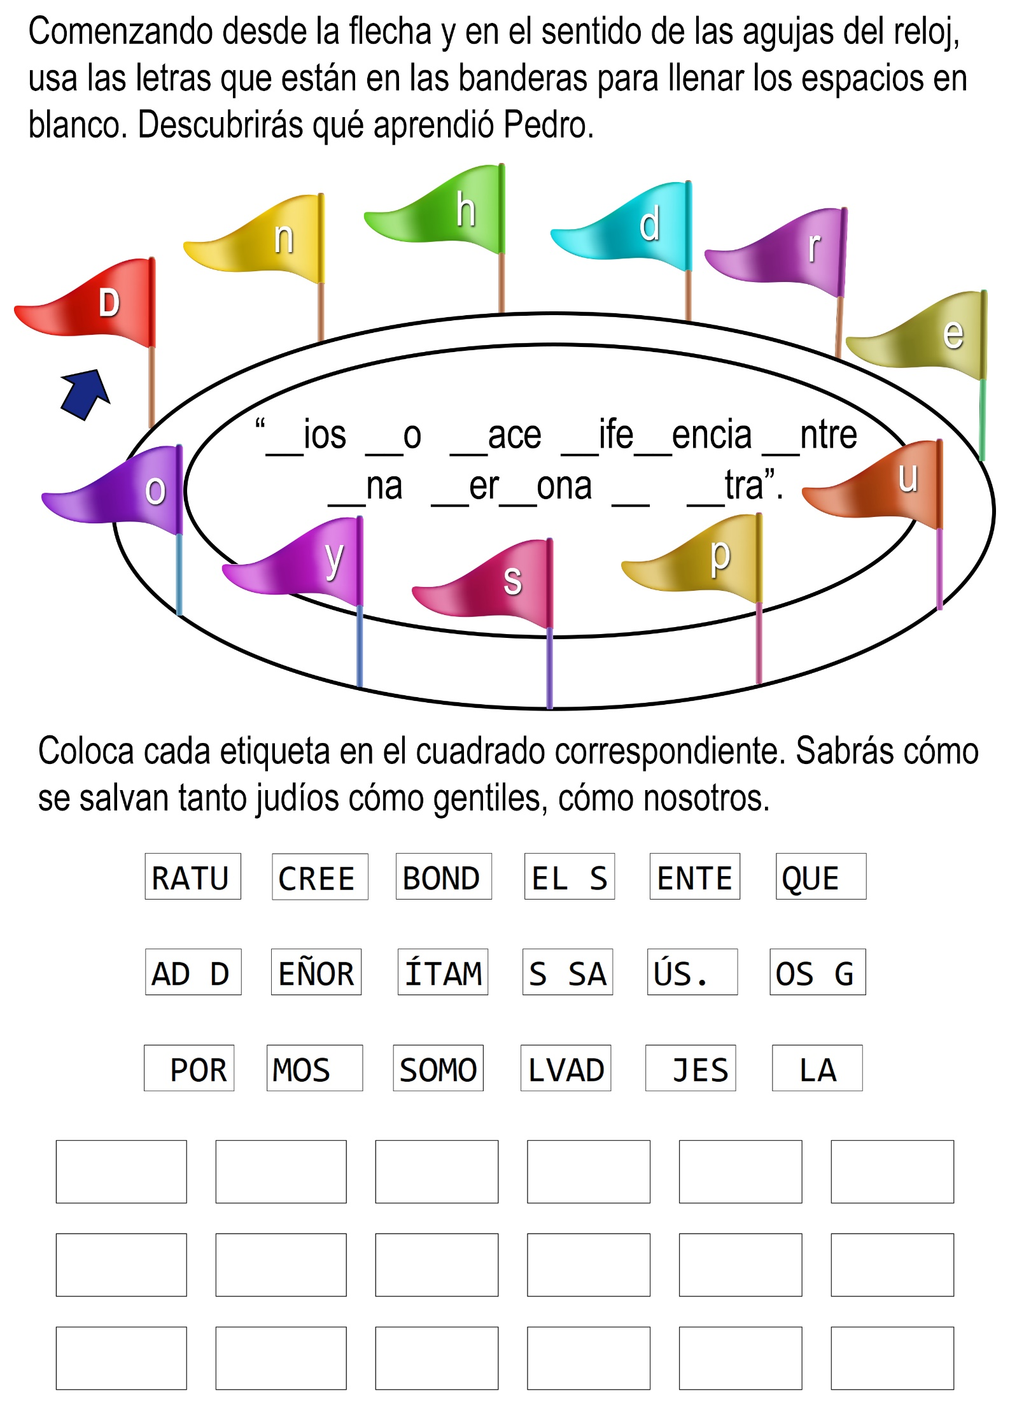

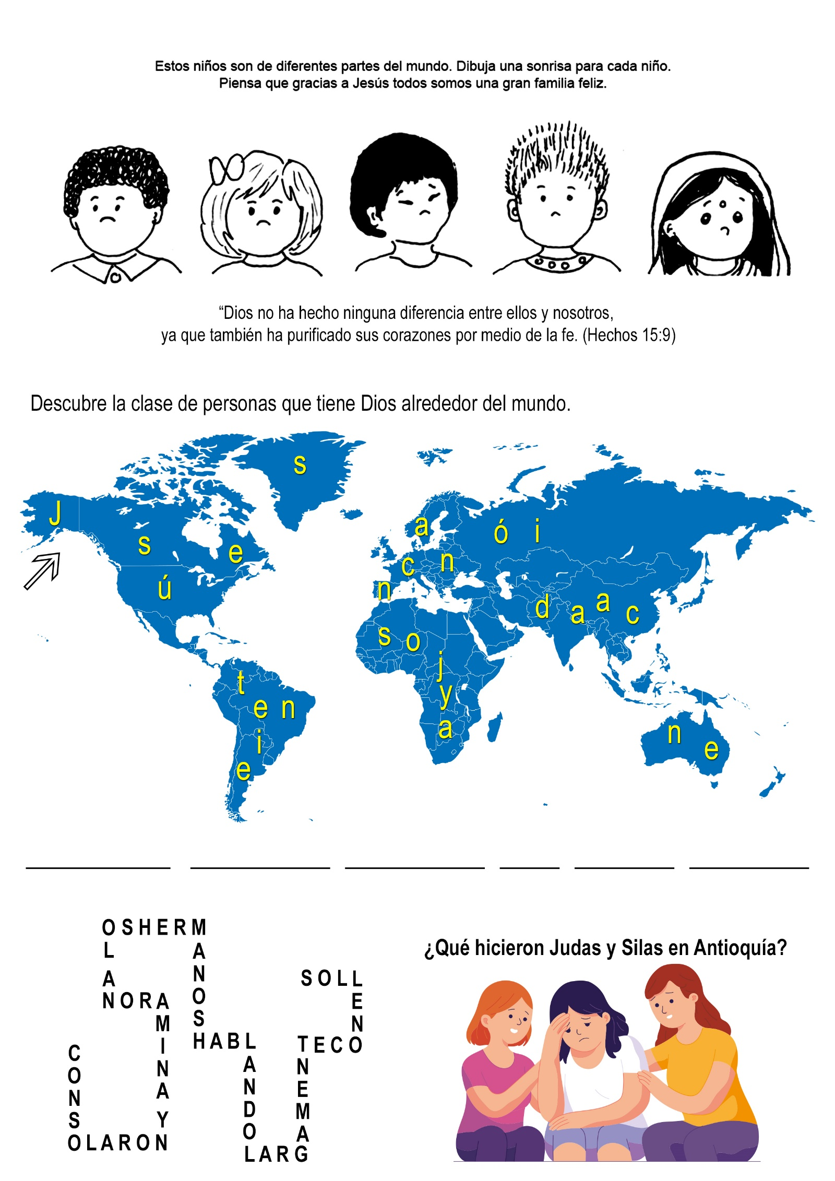

EL NUEVO HOGAR DE MIN
Min Go Naing tiene 10 años. Vive en la parte sur de Myanmar. Ahora es un niño feliz, pero su vida no siempre fue así.
Sus padres peleaban mucho, y a veces descargaban su enojo sobre Min y lo golpeaban. Cuando Min tenía 5 años, su familia fue a vivir con sus abuelitos. Un día su papá se enojó y se fue. Luego su mamá también los dejó, abandonando a Min y a su hermana para que vivieran con sus abuelos.
Los abuelos trataron de cuidar a los niños. Los llevaron a la selva para enseñarles a recoger vegetales y nueces, los cuales ellos vendían en el mercado con el fin de comprar arroz para comer. Todos los días tenían que recoger verduras para vender si querían comer.
Cuando no encontraban verduras, el abuelo cortaba un árbol pequeño para venderlo como leña. La venta de leña no les dejaba mucho dinero, por lo tanto, ese día no podían comprar verduras para comer con su arroz.
La abuela de Min los llevaba a él y a su hermana a la iglesia cada sábado. Allí aprendieron a cantar y orar.
Un nuevo hogar
Los abuelos trabajaban arduamente para cuidar a los niños, pero estaban demasiado ancianos para proveerles todo lo que necesitaban. Un día el abuelo les dijo a los niños que irían a un viaje. Juntaron sus pocas pertenencias y se subieron a un viejo autobús, y viajaron durante horas.
Por fin se detuvo el autobús, y el abuelo apuró a los niños hasta llegar a la puerta y bajar los escalones del vehículo. El autobús desapareció por el camino envuelto en una nube de humo negro.
El abuelo llevó a los niños por un camino hasta llegar a un edificio grande con un cartel que decía:
"Orfanato Internacional de cuidados para niños". Entraron al edificio, donde una mujer amable los saludó.
—¿Cómo te llamas? —le preguntó a Min. Pero Min estaba demasiado asustado como para contestarle, así que el abuelo le dijo a la mujer el nombre de cada niño y le contestó muchas otras preguntas.
Luego la mujer llevó a Min y a su hermana de la mano y salieron por una puerta. Ellos comenzaron a caminar hacia una casa cercana.
Los niños comenzaron a llorar al ver que su abuelo no iba con ellos; pero él los animó a seguir diciéndoles que fueran buenos y obedientes.
Luego se dio vuelta y caminó de regreso hacia el camino principal.
La mujer amable llevó a los niños a una casa y los presentó al hombre y la mujer que les abrió la puerta.
—Este será su nuevo hogar—les dijo a los niños—. Estarán contentos aquí —agregó mientras los abrazaba. Los niños, muy confundidos, fueron conducidos a un cuarto donde dormirían esa noche.
A la mañana siguiente, Min escuchó que alguien llamaba su nombre.
Con miedo de que se enojaran con él y lo castigaran, se escondió detrás de una silla. Pero el hombre que entraba en su cuarto le sonrió.
—¿Qué tienes? —preguntó el hombre—. No debes tener miedo. No te voy a lastimar. Pero ya es hora para el culto. Por favor ven.
Min siguió al hombre y llegaron a un cuarto grande donde había otros niños esperando. Los niños comenzaron a cantar un cantito que él había aprendido en su escuela sabática, y pronto estaba cantando con los demás.
Ir a la escuela
Min rápidamente se acomodó a la rutina de trabajar y jugar y estudiar.
No había podido asistir a la escuela, por lo tanto, tuvo que trabajar duramente para alcanzar a los otros niños. Pero con el tiempo aprendió a leer y escribir tan bien como todos los de su clase.
A veces Min piensa en sus abuelos y se pregunta si están bien.
Cuando llueve fuerte, se pregunta si están juntando verduras en el bosque, y si tienen lo suficiente para comer. En esos momentos ora por sus abuelos, y pide a Dios que estén bien.
Min ahora está en el cuarto grado. Le gusta leer su Biblia y orar.
Extraña a sus abuelos, pero sabe que Dios lo ha bendecido con una agradable familia donde crecer y asistir a una buena escuela donde recibir educación. Sobre todo, agradece a Dios por el amor de Jesús. Y cuando un nuevo niño llega al orfanato, Min trata de hacerse su amigo, porque recuerda lo que es quedar solo y con miedo. Quiere que los nuevos niños sepan que ellos son bienvenidos allí.

PARIA
Por CAROLINA LADD
La señorita Rodriguez se acomodó los lentes y miró a sus alumnos.
-Ahora, alumnos, este año, en lugar de dejar que cada uno elija su compañero para la Recolección (pedir dinero), creo que será mejor que los que tienen más experiencia de Uds. les den una mano a los alumnos nuevos; de modo que yo he designado los compañeros.
Se oyó un gran suspiro, pero ella continuó:
-El año pasado. tuvimos mucho éxito en alcanzar nuestro blanco. Creo que este año podemos hacer lo mismo si todos trabajamos juntos. Y después de nuestro día grande, la mamá de Juanito nos servirá chocolate con galletitas en el gimnasio. Roberto, me gustaría que trabajaras con Teodoro.
Y la Srta. Rodríguez continuó leyendo nombres hasta que casi cada alumno nuevo tenía un compañero asignado.
Carola miró a Dora, su mejor amiga, y dejó escapar un audible suspiro de alivio. En lo pasado, Carola, Dora, Gloria y Julia habían hecho todas las cosas juntas, especialmente en la Recolección. Su grupo había establecido algo así como un récord. Aparentemente no se las separaría este año. ¡Era demasiado bueno para que fuera cierto!
De pronto, como si acabara de pensarlo, la Srta. Rodríguez añadió:
-Y, Bety, he dejado lo mejor para el último. Tú trabajarás con nuestra mejor recolectora... Carola.
Carola giró en su asiento y miró, con mezcla de horror y descreimiento, a la rubia delgada y tímida que estaba concentrada en su libro de matemáticas.
Esa Bety Turner era una inadaptada sin esperanza. Pregúntenle a cualquiera de las chicas. Todas piensan lo mismo de ella.
Y ni siquiera trata de acomodarse a las demás, pensó Carola. Recordó entonces la segunda semana de clases. Ella y sus camaradas habían estado planeando una fiestecita en la casa de Gloria. La lista de invitados iba creciendo. Estaban Donna, Margarita, Jenny, Lilia y Julia.
-Ah, sí, tenemos que invitar a esa nueva chica, Bety -sugirió Dora hablando con la boca llena de palomitas de maíz-. Es más bien callada, pero podría resultar muy divertida en una fiesta. ¿Qué piensan Uds.?
-Nos parece bien -respondieron las niñas-. De manera que el nombre de Bety se escribió a continuación del de Julia y se siguió con los planes para la fiesta.
Al día siguiente Gloria llamó a Bety por teléfono:
-Estoy planeando una fiestecita en mi casa este sábado de noche después de la reunión social de la iglesia, y me gustaría mucho que vinieras. Vamos a dormir todas en la sala, en nuestros sacos. Trae tu pijama y tus adornos para el pelo porque ensayaremos algunos peinados nuevos -explicó, llena de excitación-. ¿Crees que podrás venir, Bety?
-Lo siento, pero esa noche estaré ocupada -respondió Bety fríamente y apenas agregó-: Gracias, de cualquier manera, antes de colgar el teléfono, poniendo así fin a la conversación.
Gloria se quedó pasmada. Entonces, a su vez, colgó bruscamente el receptor.
-¡Esa ingrata! ¡Quizás no se da cuenta de que sólo unas pocas selectas están invitadas a mi fiesta! ¡Realmente cometimos un error al invitarla!
Tachó entonces con una pesada línea negra el nombre de "Bety Turner" en la lista de la fiesta, y agregó:
-Y si cree que vamos a rogarle de rodillas e invitarla de nuevo, puede seguirlo pensando.
Todas las cabezas que rodeaban el teléfono asintieron a lo que ella dijo.
La risa sonora de Dora volvió a Carola al presente.
-Hola, camarada de Bety -dijo Dora por lo bajo-. ¿Qué pasa? ¿Te avergüenzas de tu compañera?
-Qué tal -bromeó Gloria desde el otro lado del pasillo-, ¡quizás como estás tan cansada de tus compañeras bien nacidas puedes sentirte realmente feliz con alguien que esté más a tu nivel!
Carola no tenía ganas de bromas.
-Escuchen Uds. dos, yo no tengo nada que hacer con eso. Uds. saben bien que yo siempre...
La Srta. Rodríguez golpeó el escritorio con la regla.
-Parece que tengo competencia en el fondo del aula -dijo mirando directamente a Carola-. Quizás quieras que el resto de la clase te escuche -lo que significaba: tienes que decírselo a la clase, quieras o no.
-Pregunté cómo hacer el número tres en la tarea de matemáticas -mintió Carola, ruborizada, sintiéndose miserable.
Julia se sonó la nariz ruidosamente para disimular una risa. Desde varios rincones de la habitación se oyeron risitas contenidas.
-Muy bien clase, ¡silencio!
Pero el resto de las palabras pronunciadas por la Srta. Rodríguez se volvieron insignificantes para Carola, en quien la rebelión iba en aumento.
Cuando terminaron las clases Carola se escabulló, solitaria y abatida. Aún resonaban en sus oídos las mofas de sus compañeros. Cuando llegó al caminito bordeado de plantas que conducía a la atractiva casa de ladrillos de su familia, echó a correr. Dando un portazo entró en la casa y tiró los libros, el monedero y la caja de la merienda. Estos volaron en todas direcciones.
-¡Mamá, si tengo que ir con esa horrible Bety, no iré! Es la persona más presumida, sarcástica y odiosa que conozco, y me arruinará el día. Prefiero no alcanzar nunca mi blanco a salir con ella -vociferó.
- ¡Oye! ¡Un poco más despacio, ardilla! -exclamó la madre, y dejando a un lado la falda a cuadros roja y blanca que estaba cosiendo, miró intrigada a su hija de catorce años-. Tal vez debieras decirme primero qué es lo que pasa.
De modo que, entre lágrimas de compasión propia, de los labios de Carola brotó toda la terrible historia.
-Y, mamá -concluyó-, sencillamente no iré si Bety es mi compañera.
-Ahora, - querida -comenzó la mamá:
-Oh, no, otro sermón -gimió Carola.
-No debieras estar tan en contra de nadie, tú lo sabes. Probablemente Bety es una chica muy buena, pero no tan amigable ni tan bien vestida como tú. Necesita que alguien la ayude. Probablemente ni tú ni el grupito cerrado de tus amigas le han dado una oportunidad razonable. Debieran tratar de conocerla mejor.
¿Conocer mejor a Bety? Mamá debe estar hablando en broma. ¿Acaso no puede entender que cualquiera que se junta con Bety Turner puede olvidarse de llegar a ser popular con las niñas que son realmente importantes? Toda la posición social de Carola se fundaba en el hecho de mostrar su desprecio hacia esa criatura sin atractivo. Y ahora, ¿quién se cargaría con ella sino ella misma? Y por todo un día. No podría zafarse de eso sin parecer completamente desconsiderada.
Finalmente llegó el temido día, soleado y claro después de la lluvia; pero negros nubarrones rodeaban aún a Carola mientras se preparaba para el gran acontecimiento.
Antes de vestirse se examinó para ver si podía descubrir alguna señal de alguna enfermedad grave que le impidiera ir a recolectar. Pero después de fracasar en su intento, se dirigió al ropero para elegir la ropa que se pondría. "Aaah, creo que usaré mi falda verde nueva, y el suéter. No sé por qué quiero vestirme bien. Nadie me mirará si ando con Bety. Espero que ella esté limpia y que no use ese horrible vestido color castaño".
A la hora del desayuno la madre pronunció una última palabra de advertencia.
-Carola, no te olvides que el hacer frente con éxito a los desafíos, forma parte del crecimiento. Hoy se pondrá a prueba tu madurez. Mediante tu ayuda o la falta de ella, Bety podrá encontrar felicidad en la vida o tristeza y fracaso. Tu padre y yo estamos orgullosos de ti y queremos que seas amiga de los que tienen pocos amigos. Buena suerte, querida, nosotros te amamos.
Carola se sintió pequeña e indigna.
-Gracias, mamá; lo probaré. Te lo prometo.
Juntó sus cosas y con un rápido abrazo, un beso y un adiós salió para hacer frente valerosamente al desafío del día.
Cuando llegó a la escuela, el pastor Jiménez, consejero de los jóvenes, ya estaba esperando sus pasajeros. Mientras esperaba, cantaba en voz baja. El pastor Jiménez parecía saltar de un lugar a otro mientras cargaba el equipo en su coche. Todos querían a ese hombre bondadoso, y Carola se sintió afortunada porque había sido elegida para estar en su grupo.
Corrió excitada hacia Dora y Julia que estaba esperando para ir en el mismo coche con ella y Bety.
-Me alegro tanto porque vienen conmigo. No se imaginan cómo he temido este día. Por lo menos ahora no moriré de aburrimiento y humillación.
Era sorprendente cuán pronto se había olvidado Carola de las palabras de consejo de su madre.
-No sé por qué te preocupas de nosotras ahora -sonrió burlonamente Julia-. Ahora tienes a Bety.
-Oh, y allí viene -exclamó Dora mirando a la figura solitaria que se acercaba a ellas-. ¿No te gustaría que me peinara así? ¡Se ve un peinado tan... tan... sencillo!
Y riéndose tomó el brazo de Julia. Las tres entraron apresuradamente al carro, ocuparon el asiento trasero, y cerraron la puerta. Bety estaba todavía afuera.
Carola pensó, ¿por qué no habrá estado hoy Bety enferma o "demasiado ocupada", como siempre lo está para una fiesta? Yo quería divertirme y ella es tan...
-Vengan, chicas -dijo el pastor Jiménez interrumpiendo los oscuros pensamientos de Carola-. Pidámosle al Señor que nos bendiga hoy y nos acompañe.
Después de la oración Carola volvió rápidamente a sentarse en el asiento de atrás, con Dora y Julia, para evitar sentarse junto a Bety. ¡Pero si esa chica apenas había hablado una palabra en toda la mañana!
- Ahora Carola, entiendo que tú y Bety trabajarán juntas -dijo el pastor Jiménez en su forma placentera y simpática de decir las cosas-. Supongamos que Uds. dos se sienten aquí delante conmigo, y así puedo conocerlas mejor. ¿No sería bueno?
"¡Oh, sí, muy bueno!" pensó Carola. ¿No soy yo la afortunada? Entonces, lentamente se cambió al asiento delantero, suspirando resignada. Del asiento de atrás se oían risitas. El pastor Jiménez aparentó no notarlo.
El automóvil salió roncando alegremente hacia la población que habían elegido, que distaba unos trescientos kilómetros. Todo quedó en silencio mientras cada uno se dedicó a mirar el panorama que se presentaba ante su vista, ensimismado en sus propios pensamientos. Las ruedas cantaban una alegre melodía; el sol irradiaba una suave tibieza. De pronto Julia y Dora inclinaron su cabeza contra el respaldo del asiento y se durmieron.
Carola se mantuvo despierta planeando su discurso. Un suave sollozo irrumpió su mundo privado. ¿Qué? ¿Podía ser que Bety estuviera llorando? Nunca había revelado ser realmente humana. Nunca se había unido a las demás niñas en una broma amigable. Nunca había sonreído cuando las niñas planeaban una fiesta. Nunca pareció enojarse ante las observaciones taimadas que sus compañeras le hacían. Tenía una personalidad como quien diría "lavada". Todas estaban de acuerdo en eso. Pero ahora Carola vio que una lágrima salía de los ojos verdes de Bety y se escurría por su mejilla. Algo terrible debía ocurrirle.
"Debo tratar de consolarla", pensó Carola. Pero si lo hago, Dora y Julia nunca me dejarán en paz. Quizás si la ignoro, pronto se tranquilizará.
Por unos momentos Carola se retorció incómoda en su asiento. Por fin le pasó un pañuelo a Bety porque a ésta las lágrimas le fluían cada vez más abundantemente. Su conciencia la molestaba terriblemente. Echó una rápida mirada al asiento de atrás para asegurarse de que las chicas estaban dormidas, luego se corrió en el asiento y colocó un brazo maternal sobre los hombros de Bety que se estremecían. Al hacerlo sintió un cálido bienestar que invadía su ser.
-¿Qué te pasa, querida? -susurró-. ¿Puedo ayudarte?
Bety pareció desconcertarse ante el cambio de actitud de Carola; entonces de sus ojos brotó un verdadero torrente de lágrimas, y escondió su rostro lloroso en el regazo acogedor de Carola. Esta la animó para que hablara y después de un rato salió de los labios de Bety lo siguiente:
-¡Oh, Carola, nunca te imaginarás cuánto he deseado ser popular y feliz como tú y tus amigas! Siempre están tan despreocupadas, y tienen ropas tan bonitas. Yo las envidio -dijo y respirando profundamente continuó-: Mamá murió el año pasado, y siendo que soy la mayor, tengo que atender la casa, cocinar para papá, además de cuidar de mis tres hermanitos.
-Papá se mata trabajando, pero todavía no podemos darnos el lujo de conseguir ayuda, y la carga es casi más de lo que puedo soportar. Esa es la razón por la cual nunca voy a ninguna de las fiestas que Uds. dan, pero temía decírselo, porque no quiero simpatía -declaró Bety.
¡De modo que ésa era la razón por la cual Bety parecía tan poco sociable! Carola se sintió avergonzada. Mientras nosotras hemos tratado de divertirnos y hemos comentado muchos chismes acerca de Bety, Bety ha estado haciendo el trabajo de una ama de casa, madre y alumna. No es de extrañar que a veces su cabello y sus ropas no estén impecables. No me importa lo que nadie diga o piense de mí, resolvió Carola, pero la ayudaré.
En eso llegaban ya a la ciudad, y el pastor Jiménez detuvo el carro frente a la primera casa.
-Ahora, chicas, a trabajar. Recuerden que están haciendo la obra del Señor de modo que represéntenlo en la debida forma. Nos encontraremos en aquel cruce de las calles Once y Treinta, que está a ocho manzanas de aquí. ¿Entendido? ¡Exito!
Bety y Carola formaron una pareja perfecta y se llevaron muy bien.
-Yo no sé cuándo me he divertido tanto -dijo Bety-. ¿Puedo hablar yo en la siguiente casa?
-Bety hizo sonar el timbre confiadamente, explicó la obra de la Recolección, y fue recompensaba con un billete que le entregó un hombre sonriente.
Cuando las niñas descendían por los escalones que las habían conducido al porche protegido con tela metálica, Bety no pudo resistir la tentación de mirar la contribución que se le había hecho.
- ¡Oh, Carola! -exclamó-, ¡es uno de cinco! ¡Todo un billete de cinco dolares! ¿No es fabuloso?
Toda su personalidad parecía resplandecer. Carola nunca la había visto con esa apariencia radiante y dinámica.
La mañana pareció volar, y pronto llegó la hora del almuerzo. El pastor Jiménez encontró un hermoso parque y allí los cinco almorzaron debajo de un gran roble.
-Vengan, Dora y Julia, ayúdenme a preparar la limonada -llamó Carola dirigiéndose a la fuente para conseguir agua fresca.
Y Carola les contó a sus amigas acerca de la nueva amistad, de la que estaba gozando.
-Sí -estuvo de acuerdo Julia-, Bety ha estado muy divertida hoy. Tenemos que admitirlo.
La historia de Bety fue relatada a oídos que la escucharon con simpatía y a medida que la conversación avanzaba, las tres niñas comenzaron a trazar planes.
-Creo que sería grandioso si cada una de nosotras dedicara una noche por semana para ayudar a Bety y a su familia.
Así de vez en cuando ella tendrá tiempo para venir a nuestras fiestas.
La sugestión de Carola fue aprobada unánimemente y a medida que siguieron conversando se fueron concretando los planes para ayudar a Bety.
-¿Qué pasó? -dijo en broma Bety acercándose a ellas-. ¿Están todavía cavando el pozo para sacar agua?
-No, lo estamos terminando -dijo Dora inocentemente-. Ayúdame a llevar esta jarra hasta la mesa.
La tarde se hizo muy corta para las niñas que se encontraban con un nuevo incidente en cada puerta. Para las seis de la tarde cada una había alcanzado su blanco. Contentas por el éxito logrado, entraron en el coche. El sonido de las monedas suavizado por el papel de los billetes pronto reveló que la cantidad total de fondos recolectados durante el día había sobrepasado aun a la del año anterior. ¡Qué alegría! En todo el camino de regreso no hubo un momento de silencio, pues las chicas contaban los incidentes que habían tenido durante ese día.
Al volver a la casa, Carola le contó a la madre todo lo relacionado con Bety y de cómo las chicas eran ahora amigables con ella. La madre no pareció sorprenderse en lo más mínimo.
-Sabes, mamá -dijo Carola-, hablé con Dora y Julia y ambas están ansiosas de comenzar nuestro proyecto. ¿No crees tú que es una gran idea? Me siento tan avergonzada de la forma en que hemos tratado a Bety. ¿Cómo pude jamás hacerle eso?
-Creo que ya estás pagando la deuda -observó la mamá-. Y también creo que has aprendido algo acerca de cómo llevarte bien con otros y de cómo juzgar a los demás. Bueno, ¡me parece que ya te sermoneé suficiente! ¿Quieres una galletita?
Carola depositó un rápido beso en la frente de su madre al recibir la fragante galleta recién horneada que ésta le ofrecía, y dijo:
- ¡ Mamá, eres una joya!

